Digues el nom d’aquests objectes que pots trobar en una cuina, d’esquerra a dreta i de dalt a baix:
1.______________________
2.______________________
3_______________________
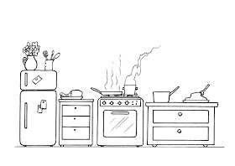
4.______________________
5._______________________
6._______________________
7._______________________
8._______________________
9._______________________
10.______________________ 11.____________________ 12._________________________

Observa els objectes següents
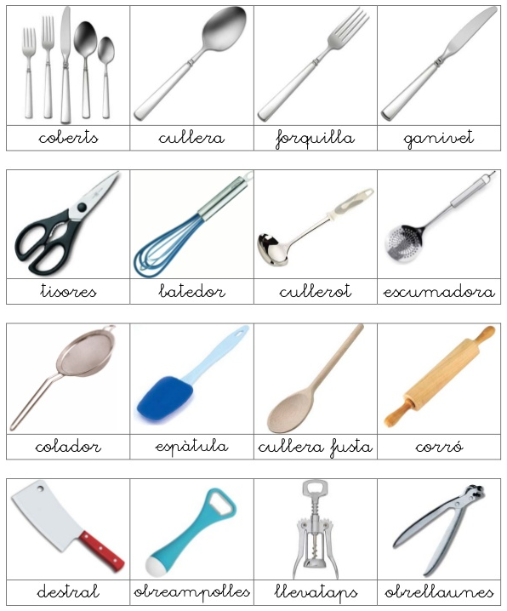

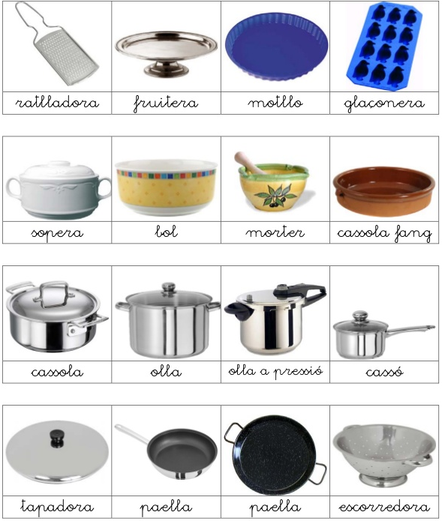

Quin ús tenen aquests objectes:
La tapadora serveix per a tapar els recipients o els plats
L’escorredora serveix per a alliberar l’aigua sobrera d’amanides, pastes, carns, peixos...
El cassó té un mànec per aguantar-lo, però l’olla té dues nanses.

